Instructions de service
selon § 14 GefStoffV (règlement sur les produits dangereux)
Secteur d’activité :
Lieu de travail :
Activité :
Désignation du produit dangereux
Cleanet® GR 1
Risques pour l'homme et l'environnement
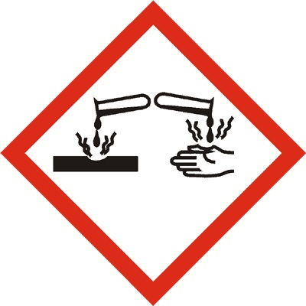 | Peut être corrosif pour les métaux. Provoque des brûlures de la peau et des lésions oculaires graves. Nocif pour les organismes aquatiques, avec des effets à long terme.
Mesures de protection et règles de conduite
     | Veiller à assurer une très bonne ventilation du poste de travail. Ne pas fumer, boire et manger dans les entrepôts et les locaux de travail. Ne pas entreposer non plus de nourriture, de boissons ou de tabac. Attention lors de la dilution d'alcalis concentrés (alcalis, bases) ou lors du mélange avec des acides : un fort échauffement peut se produire. Signaler immédiatement tout incident aux supérieurs hiérarchiques. Effectuer les réparations de manière conforme et avec précaution. La tuyauterie doit être complètement vidangée. Ne transvaser que dans des récipients propres et résistants aux alcalis. Transporter les récipients fragiles avec la substance uniquement à l'aide d'un récipient de protection (par ex. un seau en plastique avec poignée). Transvaser uniquement dans des récipients propres et résistants aux solutions alcalines. Vêtements de protection prescrits : Lunettes de sécurité ou protection faciale, gants résistants aux solutions alcalines et acides, chaussures de sécurité, tablier en caoutchouc et vêtements de travail.
Comportement en cas de danger
 | Suivre scrupuleusement les consignes opérationnelles en cas de lutte anti-incendie. Éteindre les incendies mineurs à l'aide d'un extincteur au CO2 ou à poudre ou d'un jet d'eau pulvérisée. Diluer avec beaucoup d'eau, si possible. Éviter d'inhaler la poussière, les vapeurs ou les gaz de combustion - Utiliser un appareil de protection respiratoire. En cas de fuites ou d’écoulement, informez immédiatement votre supérieur hiérarchique ou la direction de l’usine.
Premiers secours
 | Assurer un apport d’air frais, du repos et de la chaleur après inhalation. Le cas échéant, avertir un médecin. Rincer à l’eau la peau contaminée, ou tamponner avec un chiffon propre puis pulvériser du spray Diphotérine. Appeler un médecin urgentiste en cas d’irritations importantes. En cas d’ingestion, boire une quantité abondante d’eau avec un ajout de charbon actif, si disponible. Empêcher de vomir dans la mesure du possible. En cas de syncope, mettre en position de sécurité latérale. Consulter ou demander conseil à un médecin. En cas de contact avec la peau, rincer immédiatement et abondamment à l'eau la peau contaminée. En cas d’imprégnation d’une large surface de la peau, rincer immédiatement avec une douche d'urgence et enlever soigneusement les vêtements mouillés. Rincer ensuite la peau abondamment à l’eau et, si nécessaire, la traiter avec un produit de rinçage tel que du Diphotérine. Le cas échéant, consulter un médecin.
En cas d’urgence :
Médecin responsable des premiers secours
Appel d’urgence
Pompiers
Élimination professionnelle
 | Aspirer le liquide renversé avec un liant universel approprié et remettre également les déchets conditionnés dans des conteneurs scellés aux autorités compétentes pour élimination. Les petites quantités peuvent être diluées à l’eau et être évacuées dans les canalisations. Alimenter le produit renversé dans l’installation de traitement des eaux usées ou absorber avec un liant universel approprié et envoyer pour élimination après concertation avec le directeur de l’installation
Rédacteur Contrôle Validation
Date
Nom
Signature

